BREAKING NEWS – Nu er ArtTour kunstbladet endeligt udkommet.
Herunder kan du læse hvad de har skrevet

"I år har ATIM jubilæumsudgave et spændende udvalg af kunstnere, der har lavet store bølger og skilt sig ud med deres enorme bidrag af strålende værker, der har taget manges hjerter over hele verden.
Nyd de følgende sider, med vores redaktørers udvalgte kunstnere og opdag disse. Hold øje med disse skinnende stjerner i løbet af de kommende år, og begynd at samle deres værker "

Original tekst
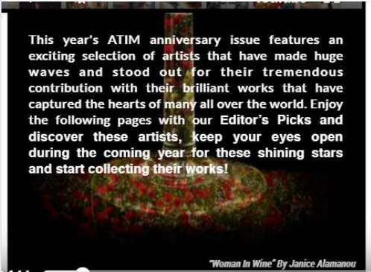

Jeg er på side 95 (97 i nedenstående link) i magasinet og du kan læse den digtiale udgave her.
https://issuu.com/arttour_internatio…/docs/winter_19_digital

Kærlig hilsen

Pia

Mobil: 50572358 E-mail: buxbomsart@gmail.com Web: www.buxbomsart.dk
Besøg vores facebookgruppe https://www.facebook.com/groups/buxbomsart/

Vil du afmelde dette nyhedsbrev, så tryk her: buxbomsart@gmail.com

